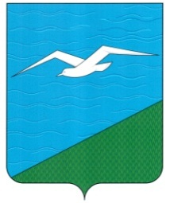

СОБРАНИЕ

АНИВСКОГО МУНИЦИПАЛЬНОГО ОКРУГА
САХАЛИНСКОЙ ОБЛАСТИ

РЕШЕНИЕ

от 27.02.2025 № 111
двадцать вторая сессия восьмого созыва

О протесте прокурора Анивского района от 31.01.2025 № 07-54/1-2025/Прдп2-25-20640004 на Устав муниципального образования «Анивский муниципальный округ», принятый решением Собрания Анивского городского округа от 22.05.2014 № 77

В соответствии с Федеральным законом от 17.01.1992 № 2202-1 «О прокуратуре Российской Федерации», руководствуясь статьёй 30 Устава муниципального образования «Анивский муниципальный округ», рассмотрев протест прокурора Анивского района от 31.01.2025 № 07-54/1-2025/Прдп2-25-20640004 на Устав муниципального образования «Анивский муниципальный округ», принятый решением Собрания Анивского городского округа от 22.05.2014 № 77, Собрание муниципального округа РЕШИЛО:

1. Признать протест прокурора Анивского района от 31.01.2025 № 07-54/1-2025/Прдп2-25-20640004 на Устав муниципального образования «Анивский муниципальный округ», принятый решением Собрания Анивского городского округа от 22.05.2014 № 77 обоснованным.
2. Контроль по исполнению настоящего решения возложить на постоянную комиссию по экономике, бюджету, местному самоуправлению (Сушкова Е.А.).

Председатель Собрания
Анивского муниципального округа А.В. Авенян

